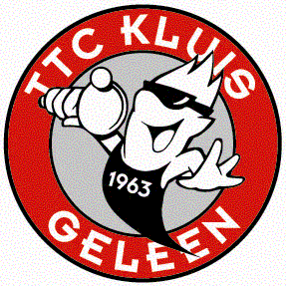
Update Corona maatregelen
zaterdag 13 november 2021

De overheid heeft strengere maatregelen genomen.
De nieuwe maatregelen gaan in op zaterdag 13 november om 18:00 uur en gelden in ieder geval tot zaterdag 4 december. De situatie wordt op vrijdag 3 december opnieuw beoordeeld. De maatregelen die al van toepassing waren blijven gelden.

Twee belangrijke nieuwe maatregelen voor TTC Kluis zijn:

- De kantine is vanaf 20:00 uur gesloten.
- Wedstrijden worden gespeeld zonder publiek.

Corona regels voor sporten bij TTC Kluis
- Een coronatoegangsbewijs is vanaf 18 jaar verplicht om toegang te hebben tot de speelzaal inclusief de kantine, kleedkamers en andere faciliteiten.
- Sporten in groepsverband is toegestaan.
- 1,5 meter afstand houden is niet verplicht bij wedstrijden en trainingen.
- Er is geen publiek toegestaan bij wedstrijden .

